Informazioni sull'uso
Manuale uso e manutenzione KDI 2504 TM (Rev_08.1)

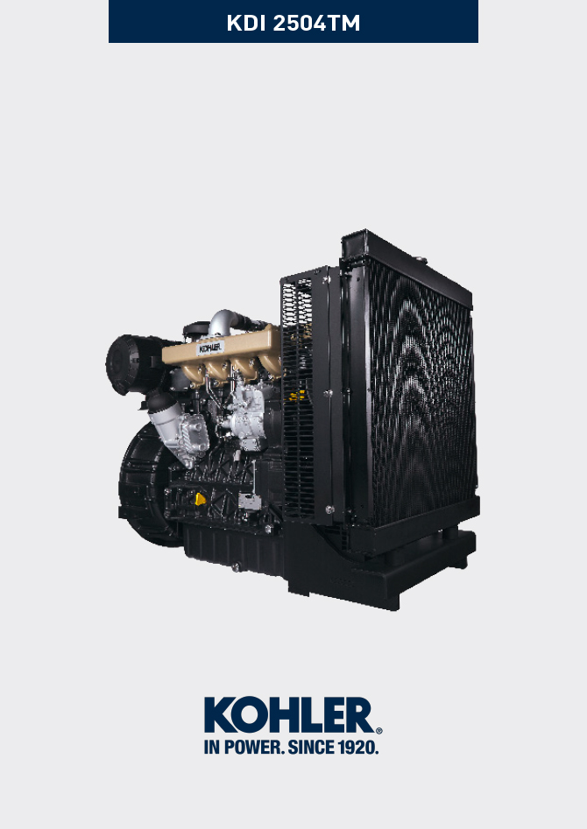
Sommario
1. TITOLO 1 2
1.1. Asdfsdfsdf 2
1.2. Asdfsdfsdfggg 2

Informazioni sull'uso

Prima dell'avviamento
- Leggere attentamente quanto descritto nelle seguenti pagine ed eseguire le operazioni di seguito riportate seguendo scrupolosamente le istruzioni indicate.

Importante

- Il mancato rispetto delle operazioni descritte nelle pagine seguenti può comportare il rischio di danni al motore, all'applicazione su cui è installato e alle persone e/o cose.
- Intensificare la frequenza delle manutenzioni in condizioni gravose di funzionamento (frequenti spegnimenti e avviamenti, ambienti molto polverosi o molto caldi, ecc).

Rodaggio
NOTA: Per le prime 50 ore di funzionamento del motore, si consiglia di non superare il 75% della potenza massima erogabile.

Avviamento e spegnimento
4.3.1 Avviamento

- Controllare il livello dell'olio motore, del carburante e del refrigerante e rifornire se necessario ( Par. 4.5 e Par. 4.6 ).
- Inserire la chiave di accensione sul quadro comandi (se fornito).
- Ruotare la chiave in posizione ON .
- Ruotare la chiave oltre la posizione ON e rilasciarla quando si è avviato il motore (la chiave tornerà in posizione ON automaticamente).
Importante

- Al primo avviamento, eseguire le operazioni dal punto 4, al punto 6 del Par. 6.3 .
- Non azionare il motorino di avviamento oltre 15 secondi consecutivi: se il motore non si avvia, per non danneggiare il motorino di avviamento, attendere un minuto prima di ripetere l'operazione di avviamento.
- Nel caso in cui il motore non si avvii dopo due tentativi consultare le Tab. 7.1 e Tab. 7.2 , per individuare la causa.
Il quadro L può essere montato a bordo motore o macchina. In Tab. 4.1 vengono illustrate le funzioni principali.

Tab. 4.1
POS. | DESCRIZIONE
M | Indicatore conta ore
S | Interruttore di comando per avviamento motore
W1 | Indicatore di accensione quadro
W2 | Warning Light - batteria non in carica
W3 | Warning Light - olio motore non in pressione
W4 | Warning Light - temperatura refrigerante elevata
W5 | Warning Light - indicatore generico di allarme

4.3.2 Dopo l'avviamento
Avvertenza

- Assicurarsi che con il motore in marcia tutte le spie di controllo sul quadro di controllo siano spente.
- Tenere al minimo per qualche minuto come da tabella (eccetto per motori a velocità costante).

TEMPERATURA AMBIENTE | TEMPO
≤ -20°C | 2 minuti
da -20°C a -10°C | 1 minuto
da -10°C a -5°C | 30 secondi
da -5°C a 5°C | 20 secondi
≥ 5°C | 15 secondi

4.3.3 Spegnimento

- Non spegnere il motore in condizioni di pieno carico o ad alta velocità di rotazione (eccetto per motori a velocità costante).
- Prima di spegnerlo, lasciarlo funzionare al minimo e senza carico per circa 1 minuto.
- Ruotare la chiavetta in posizione OFF .

Rifornimento carburante

Importante

- Prima di eseguire l'operazione vedere il Par. 3.2.2 .

Pericolo

- Rifornire tassativamente a motore spento.
- Gli unici carburanti ammessi sono quelli riportati in Tab. 2.3 .
- Nei paesi dove è disponibile solo carburante con un alto contenuto di zolfo è consigliabile introdurre nel motore un olio lubrificante molto alcalino o in alternativa sostituire l'olio lubrificante consigliato dalla KOHLER più frequentemente.
- Non fumare o usare fiamme libere durante le operazioni onde evitare esplosioni o incendi.
- I vapori generati dal carburante sono altamente tossici, effettuare le operazioni solo all'aperto o in ambienti ben ventilati.
- Non avvicinarsi troppo al tappo con il viso per non inalare vapori nocivi.
- Non disperdere in ambiente il carburante in quanto altamente inquinante.
- Per effettuare il rifornimento utilizzare un imbuto onde evitare fuoriuscite di carburante, si consiglia inoltre il filtraggio per evitare che polveri o sporcizia entrino nel serbatoio.
Non riempire completamente il serbatoio carburante per permettere al carburante di espandersi.
NOTA: Al primo rifonimento o nel caso in cui il serbatoio rimanesse vuoto eseguire il riempimento circuito carburante (Par. 6.3 punto 8) .

Rifornimento olio motore
Importante
- Per le avvertenze di sicurezze vedere Par. 2.4 .
- Prima di eseguire l'operazione vedere il Par. 3.2.2 .
- Non utilizzare il motore con il livello dell'olio al di sotto del minimo.
- Svitare il tappo rifornimento olio A o il tappo di rifornimento olio C se il tappo A non risultasse accessibile.  - Rifornire con olio del tipo prescritto ( Tab. 2.1 e Tab. 2.2 ). | Fig 4.1
- Prima di controllare il livello dell'olio motore assicurasi che la macchina sia su un piano.  - Rimuovere l'asta livello olio B e controllare che il livello sia prossimo ma non oltre il MAX .  - Rabboccare se il livello non è prossimo al MAX e reinserire in modo corretto l'asta livello olio B .  - Riavvitare il tappo A o C . | Fig 4.2
NOTA: Cliccare a fianco per riprodurre la procedura. | https://www.youtube.com/embed/A5WuDZuItu4?rel=0

Rifornimento refrigerante
Importante

- Prima di eseguire l’operazione vedere Par. 3.2.2 .

Avvertenza

- E' obbligatorio usare liquido anticongelante e protettivo ANTIFREEZE miscelato con acqua decalcificata.
- Il punto di congelamento della miscela refrigerante è in funzione della concentrazione del prodotto in acqua.
- Oltre che abbassare il punto di congelamento il liquido permanente ha anche la caratteristica di innalzare il punto di ebollizione.
- Si raccomanda pertanto una miscela diluita al 50% che garantisce un grado di protezione generale, evita la formazione di ruggine, correnti galvaniche e depositi di calcare (Tab. 2.4) .
NOTA: Attendere che il motore raggiunga la temperatura ambiente.  Avvertenza  - Presenza di vapore e liquido refrigerante in pressione. Pericolo di ustioni.  - Svitare il tappo A e rifornire il radiatore con il refrigerante composto da: 50% ANTIFREEZE e 50% acqua decalcificata.  - Il liquido deve ricoprire i tubi all'interno del radiatore di circa 5 mm. Non riempire completamente il radiatore ma lasciare un volume libero adeguato per l'espansione del liquido refrigerante.  - Per motori provvisti di vaschetta d'espansione, introdurre il liquido sino al riferimento di livello massimo.  - Allentare la vite C , far fuoriuscire l'eventuale aria presente e avvitare la vite C (coppia di serraggio a 8 Nm - Fig. 4.5).  - Riavvitare a fondo il tappo A .  - Dopo alcune ore di funzionamento arrestare il motore attendere che il liquido refrigerante torni ad una temperatura prossima all'ambiente e verificare nuovamente il livello. | Fig. 4.3  Fig. 4.4
Fig. 4.5

NOTA: Cliccare a fianco per riprodurre la procedura. | https://www.youtube.com/embed/XuR1tlU2zmo?rel=0

